**Модуль 7 – Практикум – Простое прошедшее время – Past Simple (85 баллов)**

**Блок 1 – Прошедшее время от правильных глаголов (утвердительные, отрицательные и вопросительные предложения), правило добавления окончания – ed к глаголам (35 баллов)**

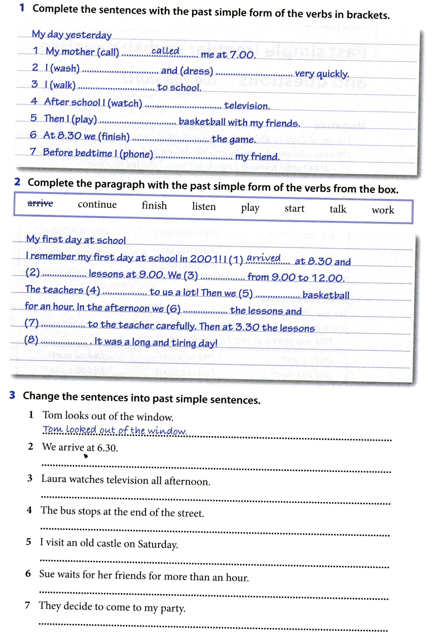

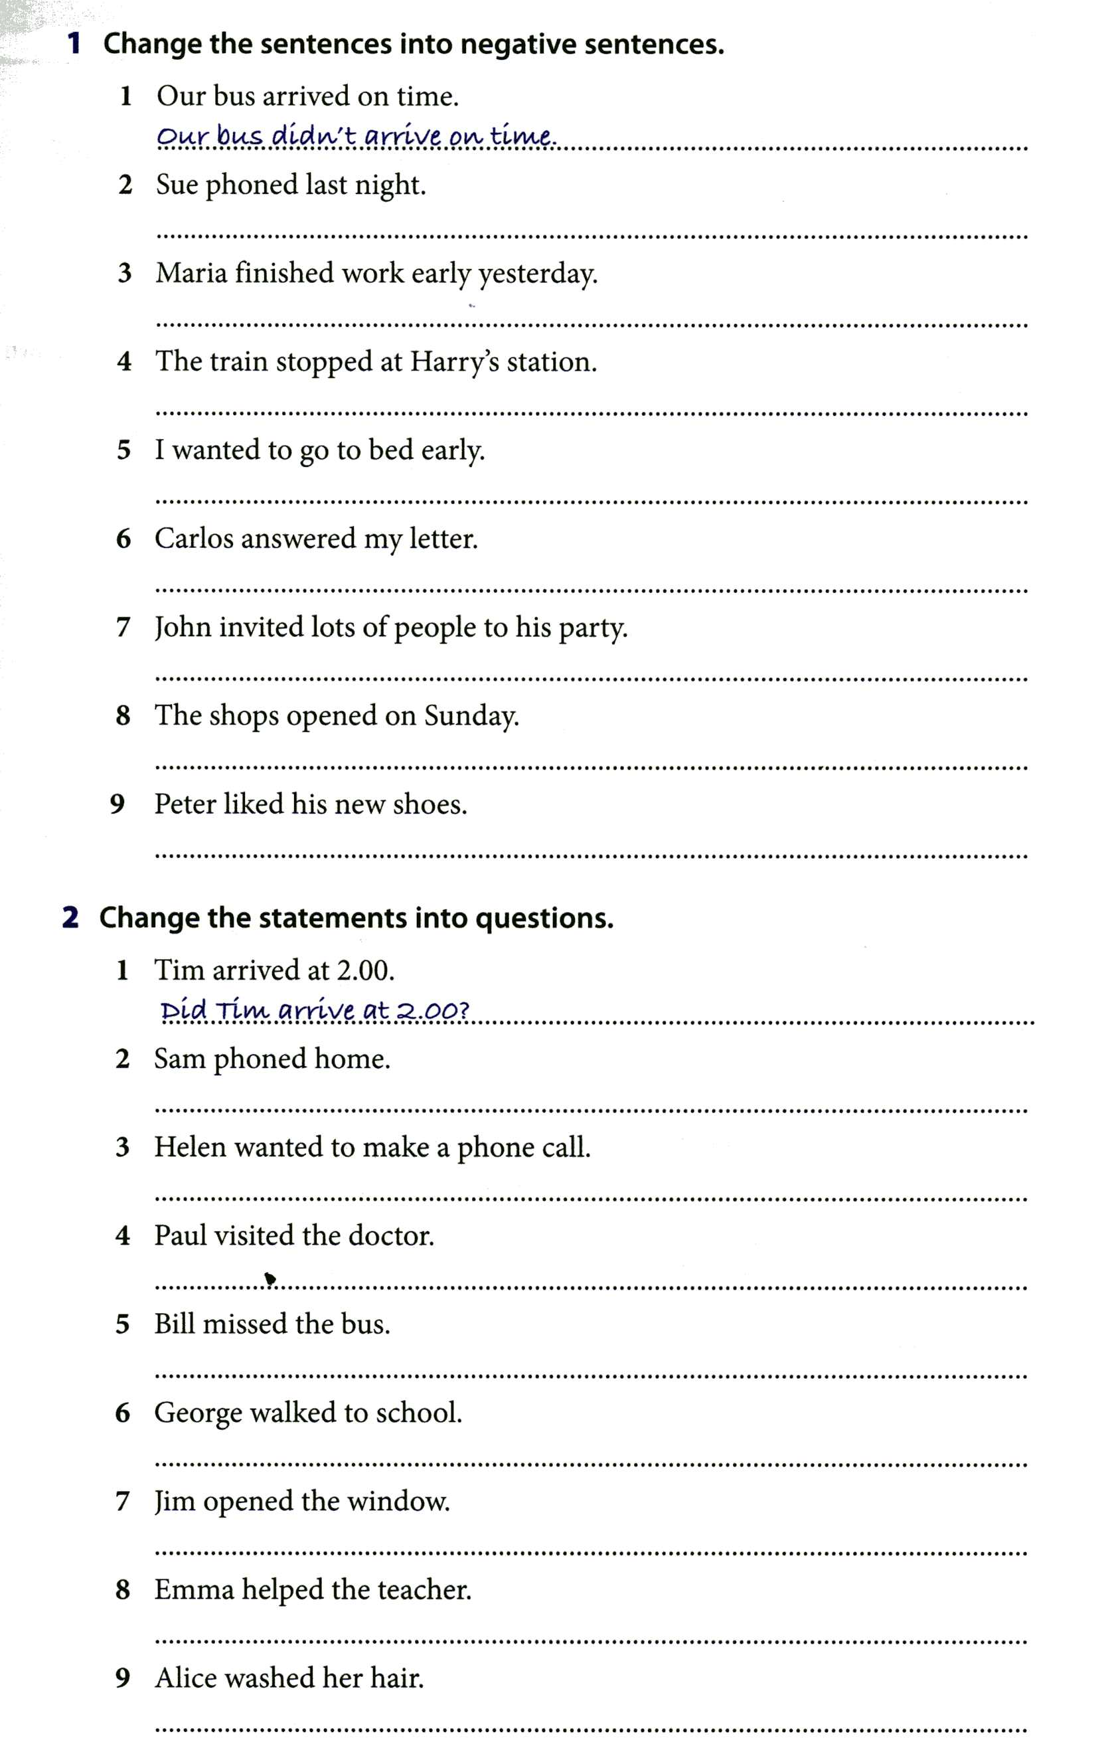

**Блок 2 – Прошедшее время от неправильных глаголов (утвердительные, отрицательные и вопросительные предложения) (50 баллов)**

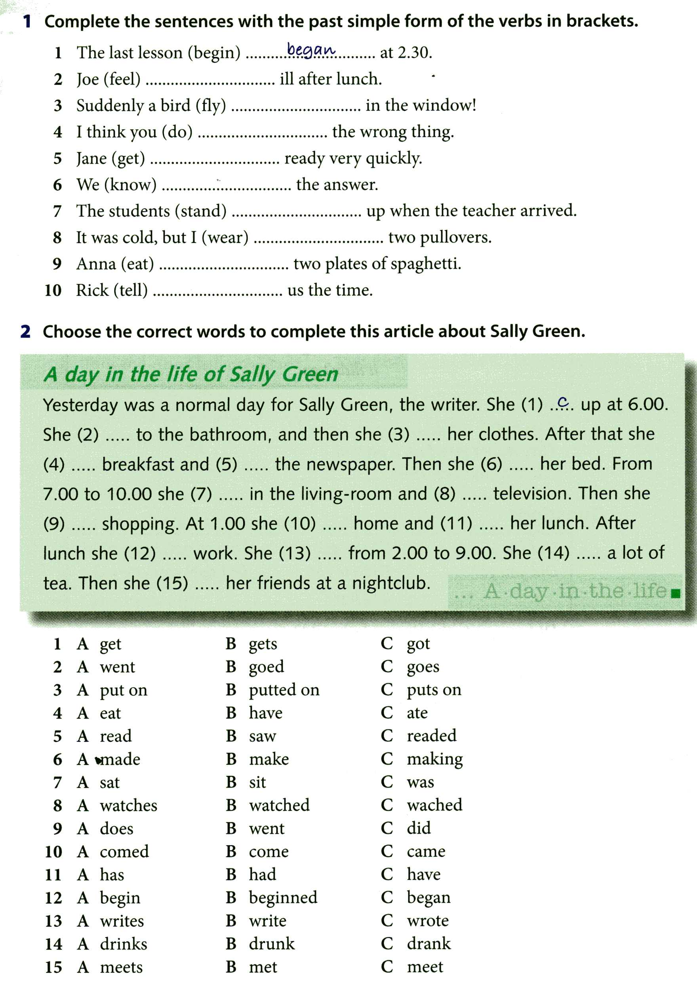

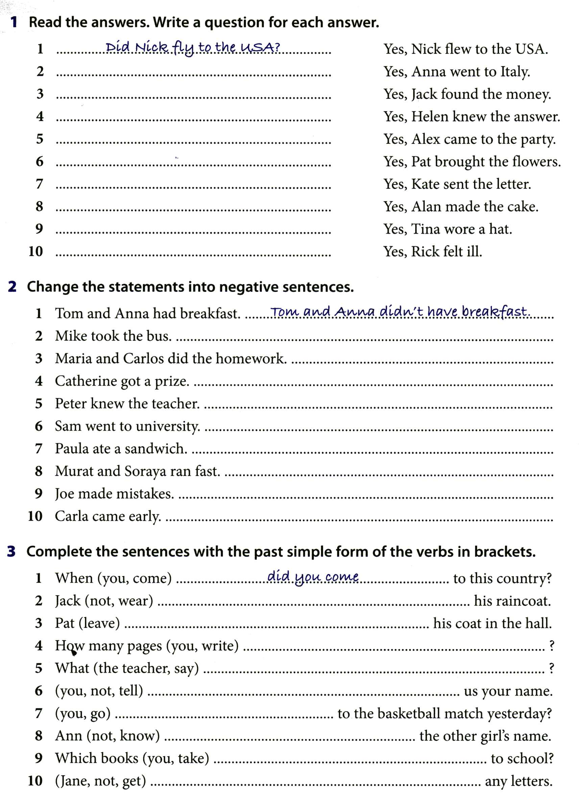

**Блок 3 – Прошедшее время от глагола to be (утвердительные, отрицательные и вопросительные предложения) (10 баллов)**

